Dirección General de Rentas
Provincia de Mendoza

Sistema de Agentes
Retención y Percepción

2013

Mesa de Ayuda:

Soporte Impuesto:
Teléfonos: 0261-4203036 Imp. Ingr. Brutos
Retención y/o Percepción
0261-203036 Imp. de Sellos
Retención
Mail: webrentas@mendoza.gov.ar

Soporte Técnico:
Teléfonos: 0261-4492310
0261-4492348
Mail: coi-dgr@mendoza.gov.ar

Call Center:
Teléfono: 0800-666-7626
Mail: webrentas@mendoza.gov.ar

Índice

Sistema de Agentes 4
Objetivo 4
Acceso al Sistema 4
Página Principal de Rentas 5
Oficina Virtual (Crear Cuenta) 6
Oficina Virtual 7
Página Princial del Sistema de Agentes: 8
Declaraciones Juradas 9
Generar DD.JJ. Mensuales: 11
Formulario de Carga de Retenciones (Ingr. Brutos): 14
Formulario de Carga de Retenciones (Sellos Escribanos): 16
Operaciones con Declaraciones Juradas: 18
Importar Archivo: 19
Presentar Declaración Jurada: 20
Comprobante de Presentación de Declaración Jurada: 21
Generar Boleto para Pago: 22
ANEXO I 26
Formato Archivos Importación 26
Formato de Archivo para Importación: 27
Agente de Retención del Impuesto sobre los Ingresos Brutos 28
Agente de Percepción del Impuesto sobre los Ingresos Brutos 29
Agente de Retención Escribanos Impuesto de Sellos 30
Agente de Retención Entidades Financieras Impuesto de Sellos 31

Sistema de Agentes

Los Agentes de Retención y Percepción del Impuesto sobre los Ingresos Brutos y los Agentes de Retención del Impuesto de Sellos deben presentar las retenciones y/o percepciones que hayan realizado en cada período fiscal a través de una Declaración Jurada Mensual y formalizar el Pago de dichas retenciones y/o percepciones a través de un Boleto de Pago. Para esto se implementa un aplicativo WEB para que puedan cumplir formal y sustancialmente dicha obligación.

Objetivo

Poner a disposición de los Agentes de Retención y/o Percepción del Impuesto sobre los Ingresos Brutos y los Agentes de Retención del Impuesto de Sellos una herramienta WEB que les permita consultar y presentar las Declaraciones Juradas Mensuales, generar las Multas por presentación fuera de término, calcular intereses y generar el Boleto para el Pago.

Acceso al Sistema

El Agente accederá al Sistema ingresando a la página de la Dirección General de Rentas (www.rentas.mendoza.gov.ar) en la Oficina Virtual, y la primera vez, en caso de no estar registrado, se deberá registrar y asociar la utilización del Sistema de Agentes.

Página Principal de Rentas

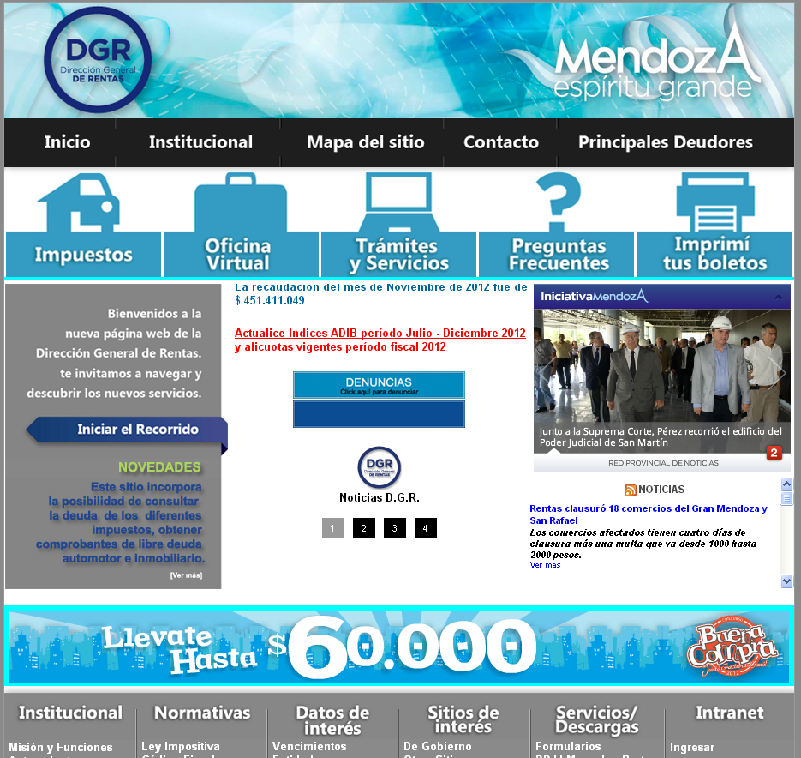
Click en Oficina Virtual, para Solicitar Sistema y luego para Ingresar al Sistema de Agentes.

Para acceder a la página principal de la Dirección General de Rentas, deberá abrir un Browser (Internet Explorer – Mozilla – Google Chrome) y luego ingresar a la siguiente dirección: www.rentas.mendoza.gov.ar
En la página de Rentas hacer Click en Oficina Virtual, para Solicitar Sistema de Agentes y luego seleccionar la opción para Ingresar al Sistema de Agentes.
Recordar que si es la primera vez que va a acceder, debe registrarse creando una Cuenta de Usuario como se indica en la página siguiente.

Oficina Virtual (Crear Cuenta)

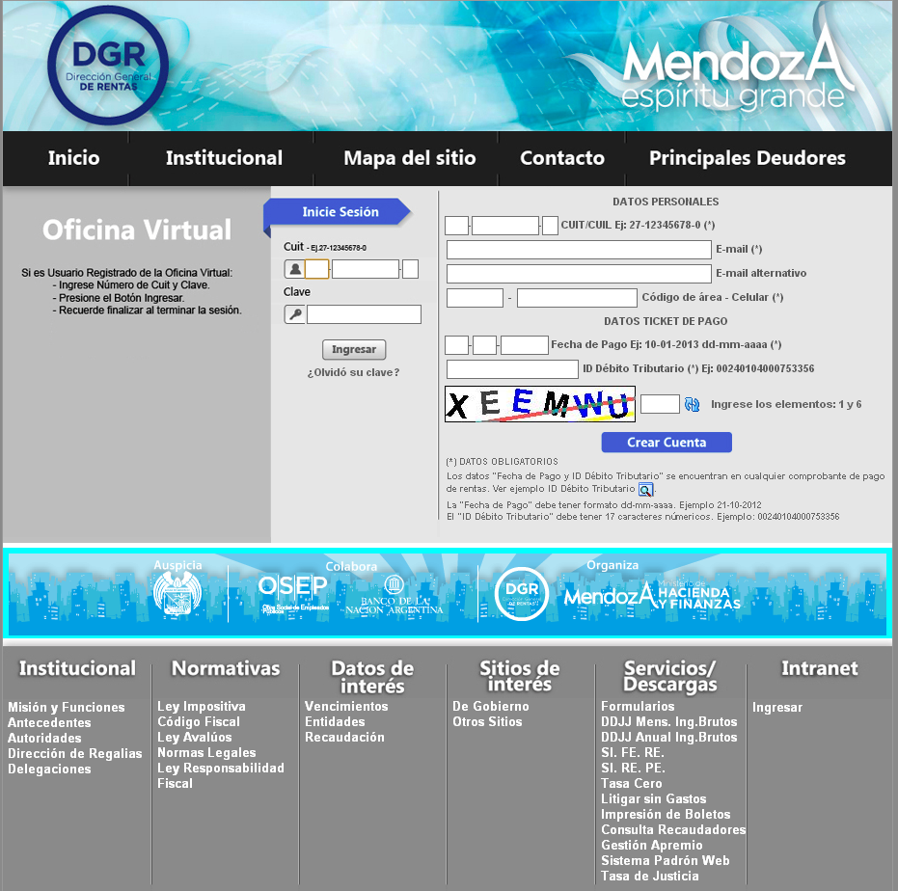
Cargar los datos solicitados en el formulario para Crear una Cuenta de Usuario

En caso de ser la primera vez que ingresa al Sistema debe registrarse creando una cuenta con sus datos personales, para así poder operar con los distintos sistemas que tiene la Dirección general de Rentas.
Una vez registrado le aparecerá la opción que le permite Solicitar Sistema, que le permitirá a Ud. seleccionar el Sistema de Agentes y poder operar con él.

Oficina Virtual

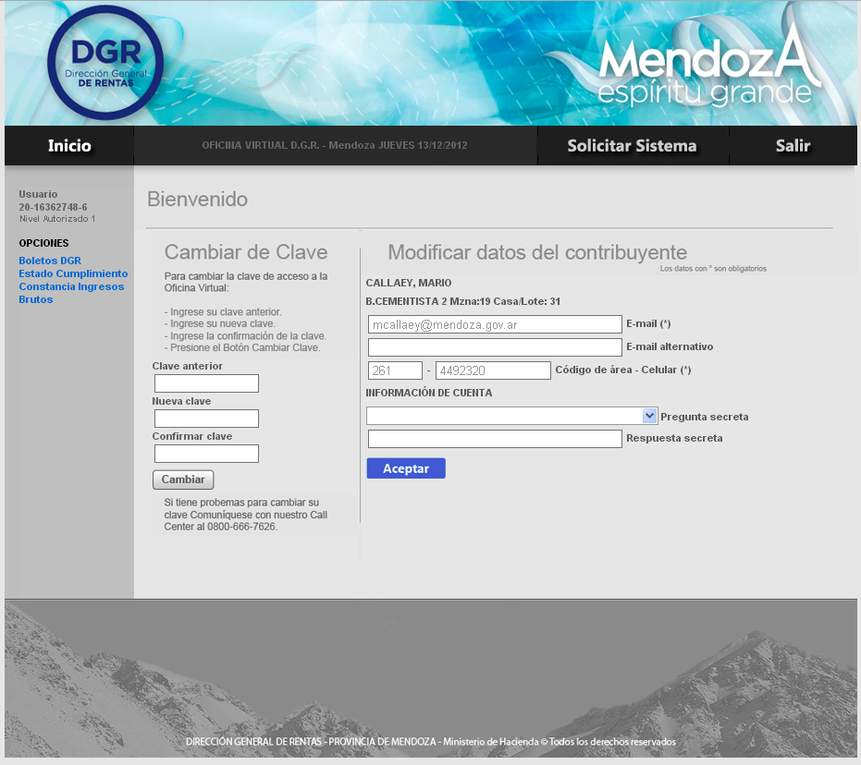
1-) Click para solicitar Sistema de Agentes. Se hace una sola vez.
2-) Ingresar al Sistema de Agentes.

- Lo primero que debe hacer es Solicitar Sistema, para agregar a sus sistemas el de Agentes, esto se realizará la primera vez, luego debe seleccionar el sistema directamente, que le va a aparecer en la sección opciones.
- Si ya tiene el sistema de Agentes, le aparecerá en la sección opciones, donde con un click accederá al mismo.

Página Princial del Sistema de Agentes:
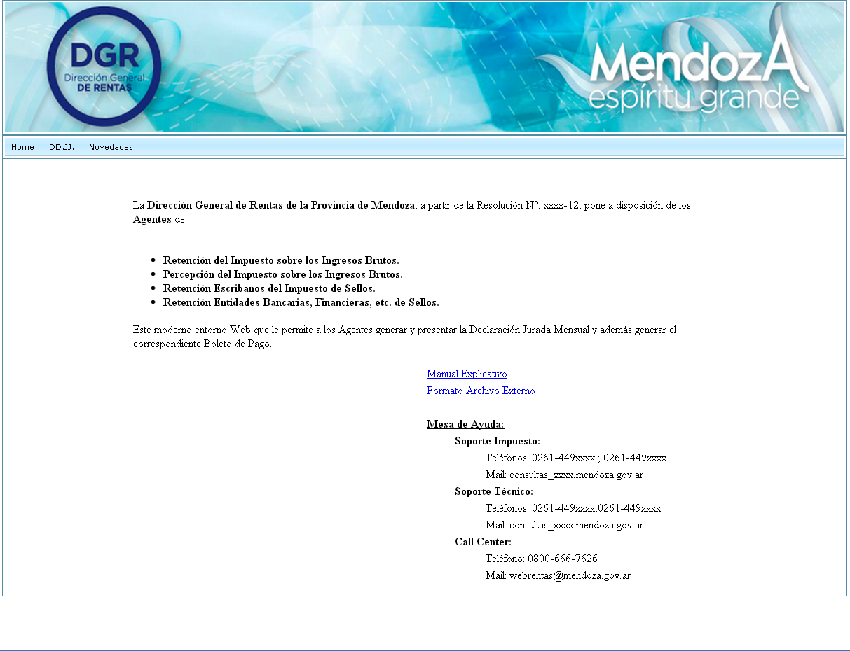
1-) Muestra la página principal del Sistema de Agentes.
2-) Ingreso a generar y presentar la DD.JJ. Mensual, y generación del Pago.
3-) Contiene Novedades y Resoluciones de Agentes.

Página Principal del Sistema de Agentes de:

- Retención del Impuesto sobre los Ingresos Brutos.
- Percepción del Impuesto sobre los Ingresos Brutos.
- Retención Escribanos del Impuesto de Sellos.
- Retención Entidades Bancarias, Financieras, etc. de Sellos.

- Home le muestra la página inicial del sistema, donde se muestra a quien está dirigido el Sistema, link al Manual Explicativo, números de teléfono y e-mail de la Mesa de Ayuda.
- DD.JJ. le permite acceder a consultar, generar y presentar la Declaración Jurada Mensual, generar Multas, Boletos de Pago y re-imprimir la constancia de presentación o boleto.
- Novedades le muestra información a fin a los Agentes.

Declaraciones Juradas

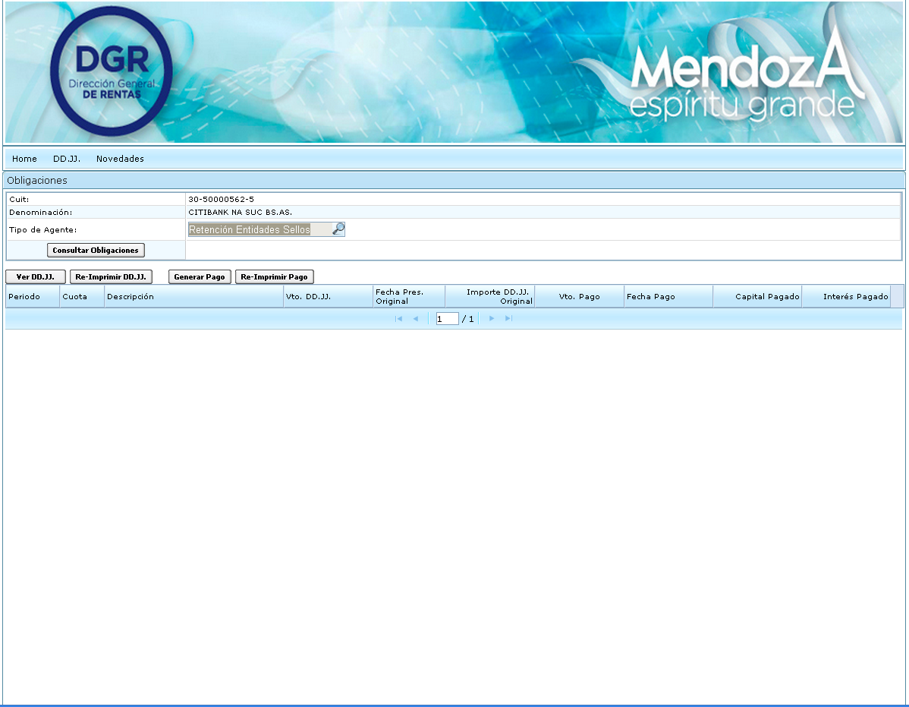
1-) Click en Lista desplegable que le permite seleccionar el tipo de Agente.
2-) Click para consultar Obligaciones pendientes - presentadas, y Pagos que tiene el Agente.

- Lista desplegable que le permite al Agente seleccionar el tipo de:
  - Retención del Impuesto sobre los Ingresos Brutos.
  - Percepción del Impuesto sobre los Ingresos Brutos.
  - Retención Escribanos del Impuesto de Sellos.
  - Retención Entidades Bancarias, Financieras, etc. de Sellos.
Dado que puede tener varios tipos de Agente, en caso de tener un solo tipo, le va a mostrar el tipo de Agente.
- Consultar Obligaciones le muestra las Declaraciones Juradas pendientes y presentadas, como también los pagos que ha realizado y le va a permitir operar con alguna de ellas.

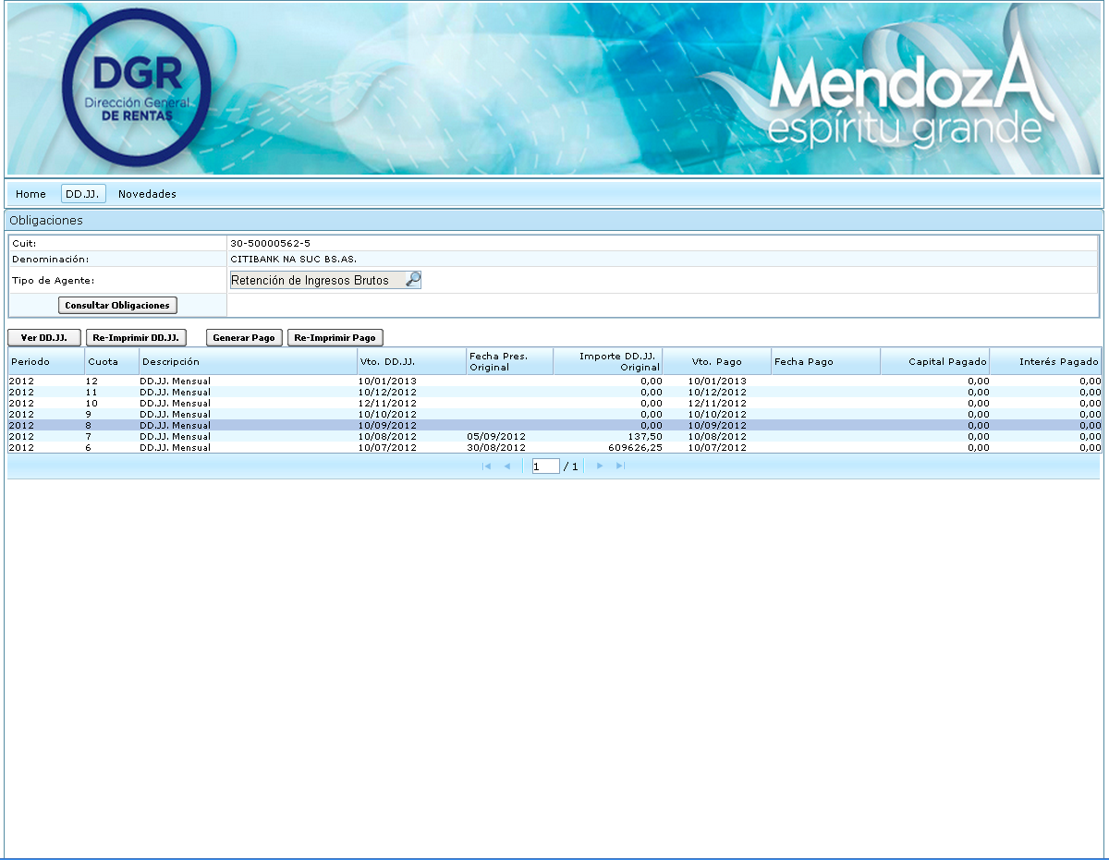
2-) Click para visualizar y/o presentar una nueva DD.JJ.
3-) Click para Re-imprimir una DD.JJ. ya presentada.
4-) Click para Generar Boleto de Pago de una DD.JJ. ya presentada.
5-) Click para Re-imprimir Boleto de Pago no vencido.
1-) Seleccionar la DD.JJ. a presentar y/o consultar.

- Debe seleccionar la Obligación con la que va a trabajar para generar la Declaración Jurada Mensual, presentar la Declaración Jurada Mensual y/o Generar el comprobante de Pago.
- Seleccionada la Obligacion, permite visulalizar y trabajar con las Declaraciones Juradas (original o rectificativas), en el proceso de carga de retenciones y/o percepciones realizadas.
- Permite re-imprimir una Declaración Jurada ya presentada, para volver a obtener el comprobante de presentación.
- Permite generar el Boleto de Pago a partir de una Declaración Jurada ya presentada.
- Permite re-imprimir un Boleto de Pago que no esté vencido.

Generar DD.JJ. Mensuales:

2-) Una vez seleccionada, Click en Ver DD.JJ. para visualizar y/o presentar una nueva DD.JJ.
1-) Seleccionar la DD.JJ. a presentar y/o visualizar.

Para generar una Declaración Jurada Mensual:

- Seleccionar la Obligación de la Declaración Jurada que voy a Generar
- Una vez seleccionada, dar un Click en Ver DD.JJ. para visualizar y/o presentar una nueva Declaración Jurada Mensual.

El sistema le mostrará una nueva pantalla donde podrá comenzar creando una nueva Declaración Jurada Mensual u operar con alguna pendiente.

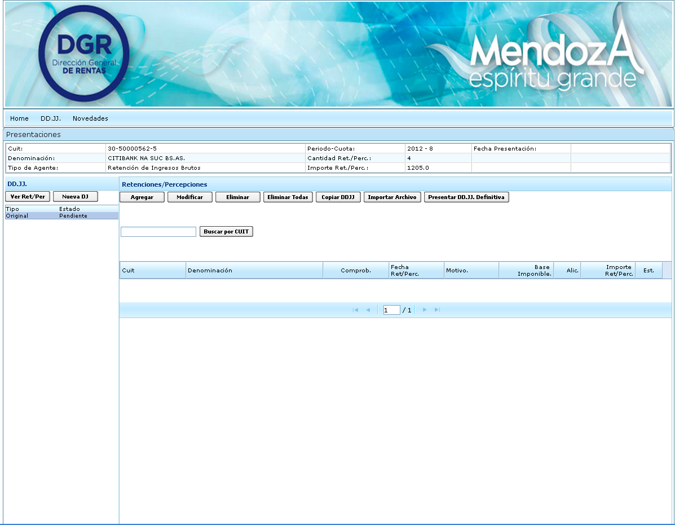
1-) Seleccionar DD.JJ. a trabajar.
3-) Una vez seleccionada, Click en Ver Ret/Per para Visualizar o Agregar las Retenciones y/o Percepciones a la DD.JJ. seleccionada
2-) En caso de no existir una DD.JJ. CLICK EN Nueva DD.JJ. para la carga de Retenciones y/o Percepciones.

Para generar una Declaración Jurada Mensual:

- Seleccionar una Declaración Jurada en estado Pendiente y hacer Click en el botón Ver Ret/Per para visualizar las retenciones y/o percepciones de la Declaración Jurada.
- En caso de no existir una Declaración Jurada pendiente o estar en Estado Presentada, hacer Click en Nueva DJ lo que le generará una pendiente en la que podrá cargar las retenciones.
- Una vez seleccionada, dar un Click en Ver Ret/Per para visualizar las retenciones y/o percepciones de la Declaración Jurada.

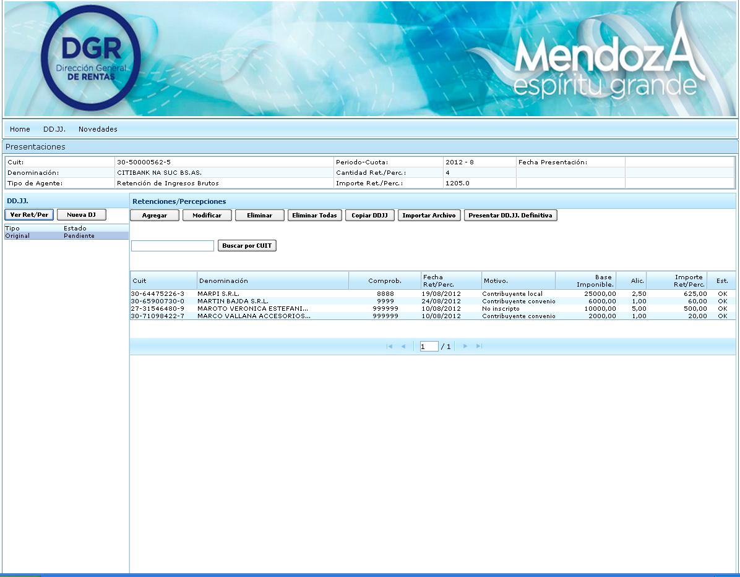
1-) Click para agregar una nueva Retención y/o Percepción.

Para cargar retenciones y/o percepciones en una Declaración Jurada Mensual:

    - Hacer Click en el botón Agregar y se abrirá una ventana donde cargar las retenciones y/o percepciones efectuadas.

Formulario de Carga de Retenciones (Ingr. Brutos):
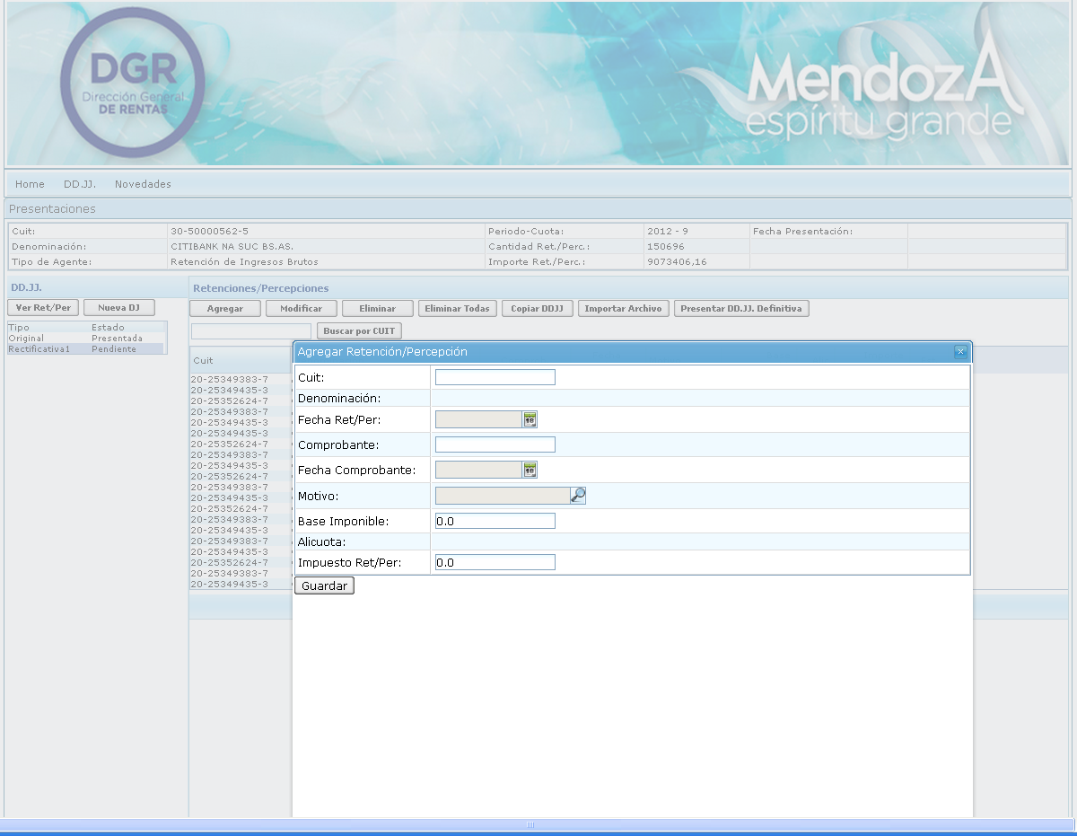
1-) Click para Agregar nueva Retención y/o Percpeción.
2-) Ingresar los datos de la Retención y/o Percepción.

- Ingresar la CUIT del Sujeto o Empresa retenida, con el siguiente formato:
  - Formato: 99-99999999-9
  - Ejemplo: 20-10111222-3
El Sistema le mostrará el nombre o razón social de la CUIT ingresada.

- Ingresar Fecha de Retención, la que debe corresponder al período-cuota que se está generando la Declaración Jurada, con el siguiente formato:
  - Formato: dd/mm/aaaa
  - Ejemplo: 15/12/2012
Debe hacer Click en el ícono que aparece a la derecha del campo y le permitirá seleccionar una fecha determinada.

- Ingresar el Número de Comprobante por el cual emitió la retención, con el siguiente formato:
  - Formato: 999999999999 (rellenar con ceros (0) a la izquierda).
  - Ejemplo: 0000002521

- Ingresar Fecha del Comprobante de Retención, la que debe ser mayor o igual a tres días de la fecha de generada la Retención, con el siguiente formato:
  - Formato: dd/mm/aaaa
  - Ejemplo: 17/12/2012

Debe hacer Click en el ícono que aparece a la derecha del campo y le permitirá seleccionar una fecha determinada.

- Debe hacer Click en el ícono que aparece a la derecha del campo y le permitirá seleccionar una fecha determinada.

- Debe hacer Click en el ícono que aparece a la derecha del campo Motivo que le permitirá seleccionar el motivo por el cual fue realizada la retención, y le traerá la alícuota correspondiente.

- Ingresar la Base Imponible, con el siguiente formato:
- Formato: 999999999999.99 (doce enteros, punto decimal y dos decimales).
- Ejemplo: 345.21

- Ingresar la Base Imponible, con el siguiente formato:
- Formato: 999999999999.99 (doce enteros, punto decimal y dos decimales).
- Ejemplo: 34.52

Formulario de Carga de Retenciones (Sellos Escribanos):

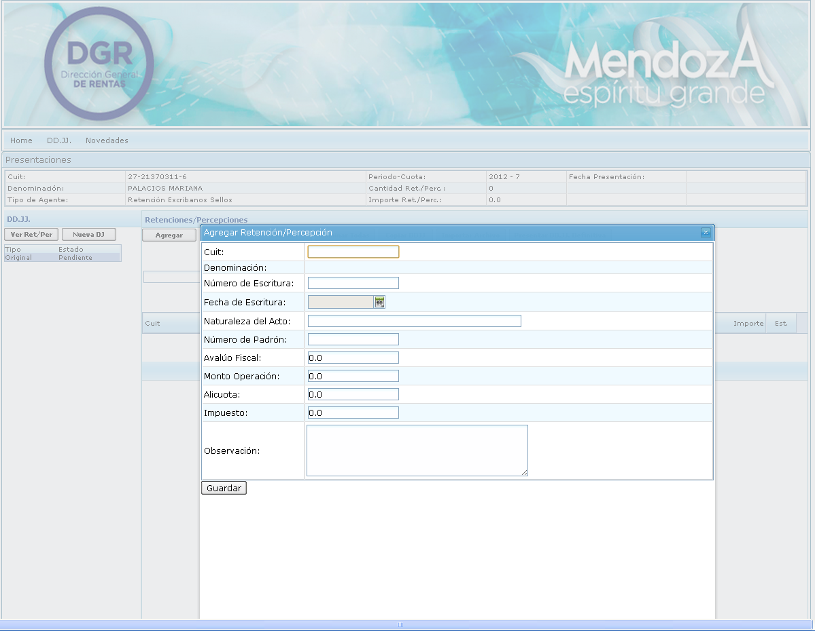

- Ingresar la CUIT del Sujeto o Empresa retenida con el siguiente formato:
- Formato: 99-99999999-9
- Ejemplo: 20-10111222-3
- El Sistema le mostrará el nombre o razón social de la CUIT ingresada.
- Ingresar el Número de Escritura, hasta 10 caracteres.
- Ingresar Fecha de Escritura, la que debe corresponder al período-cuota que se está generando la Declaración Jurada, con el siguiente formato:
- Formato: dd/mm/aaaa
- Ejemplo: 15/12/2012
Debe hacer Click en el ícono que aparece a la derecha del campo y le permitirá seleccionar una fecha determinada.
- Ingresar el Naturaleza del Acto, hasta 40 caracteres alfanumérico.
- Ingresar Número de Padrón del Impuesto Inmobiliario.
- Avaluo Fiscal de la propiedad, con el siguiente formato:
- Formato: 999999999999.99 (doce enteros, punto decimal y dos decimales).
- Ejemplo: 12345.21

- Ingresar el Monto de la Operación con el siguiente formato: por el cual emitió la retención, con el siguiente formato:
- Formato: 999999999999.99 (doce enteros, punto decimal y dos decimales).
- Ejemplo: 20345.21
- Ingresar la Alícuota de la Retención, con el siguiente formato:
- Formato: 99.99 (dos enteros, punto decimal y dos decimales).
- Ejemplo: 2.50

- Ingresar el Impuesto Determinado, con el siguiente formato:
- Formato: 999999999999.99 (doce enteros, punto decimal y dos decimales).
- Ejemplo: 145.21

- Ingresar Observaciones en caso de corresponder, hasta 210 caracteres alfanuméricos.

Operaciones con Declaraciones Juradas:

1-) Click para Copiar Retenciones y/o Percepciones de una DD.JJ. anterior.
2-) Click para Importar Archivo de Retenciones y/o Percepciones.
3-) Click para Presentar la DD.JJ. en forma definitiva.

- El botón Copiar DDJJ permite tomar la Declaración Jurada anterior con las retenciones y/o percepciones y copiarla a una nueva, luego realizar los cambios necesarios y presentarla nuevamente.

- El botón Importar Archivo permite a través de un archivo externo con formato txt importar retenciones y/o percepciones a una Declaración Jurada.

- El botón Presentar DD.JJ. Definitiva permite hacer la presentación de una Declaración Jurada debidamente conformada en forma definitiva y dar cumplimiento formal de la misma. Se debe tener en cuenta que posteriormente se puede generar una rectivicativa de la Declaración Jurada ya presentada.

Importar Archivo:

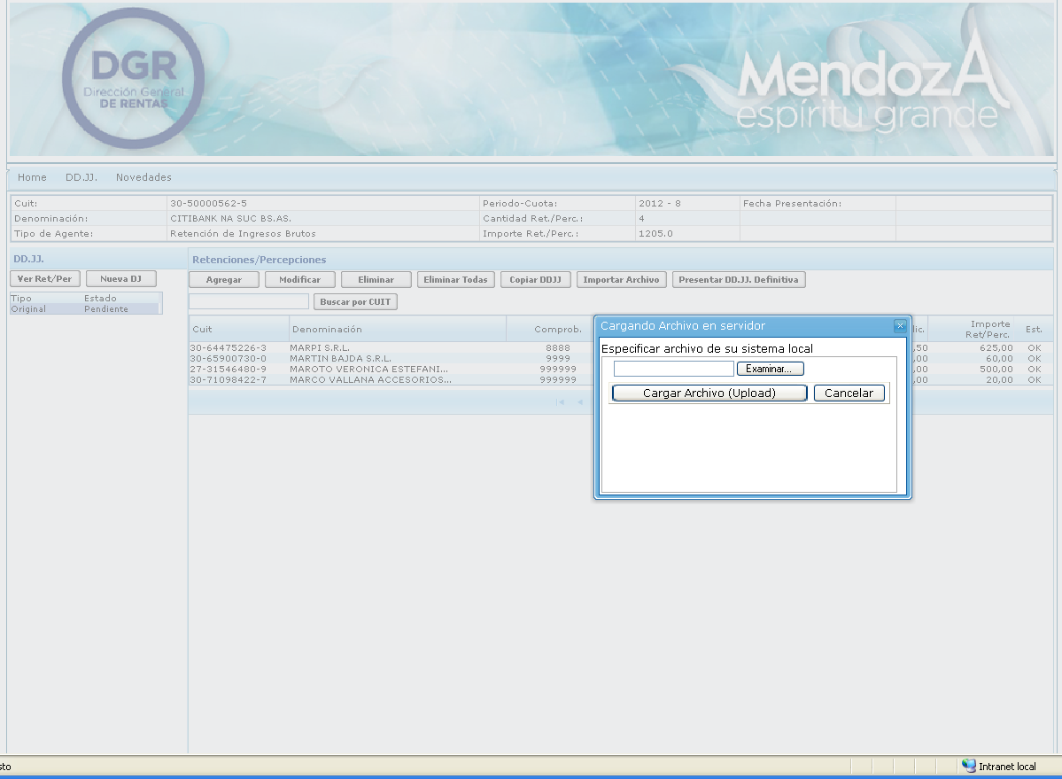
1-) Click en Importar Archivo de Retenciones y/o Percepciones.
2-) Seleccionar el archivo de su disco local de Retenciones y/o Percepciones a cargar en el Sistema.
3-) Click en el botón Cargar Archivo (Upload), para cargar las retenciones y/o percpeciones al Sistema de Agentes y validarlos.

- Hacer Click en el botón Importar Archivo y se abrirá la ventana indicada con (2) que permite cargar un archivo con formato txt que contiene las retenciones y/o percepciones para el período-cuota seleccionado. El archivo txt a cargar debe tener el formato dependiendo del tipo de Agente, dicho formato está explicado en anexo I.
- Hacer Click en Examinar, el cual permitirá seleccionar el archivo a importar de su disco local de retenciones y/o percepciones a cargar en el sistema.
- Hacer Click en el botón Cargar Archivo (Upload), para cargar las retenciones y/o percepciones al Sistema de Agentes y validarlas.

Presentar Declaración Jurada:

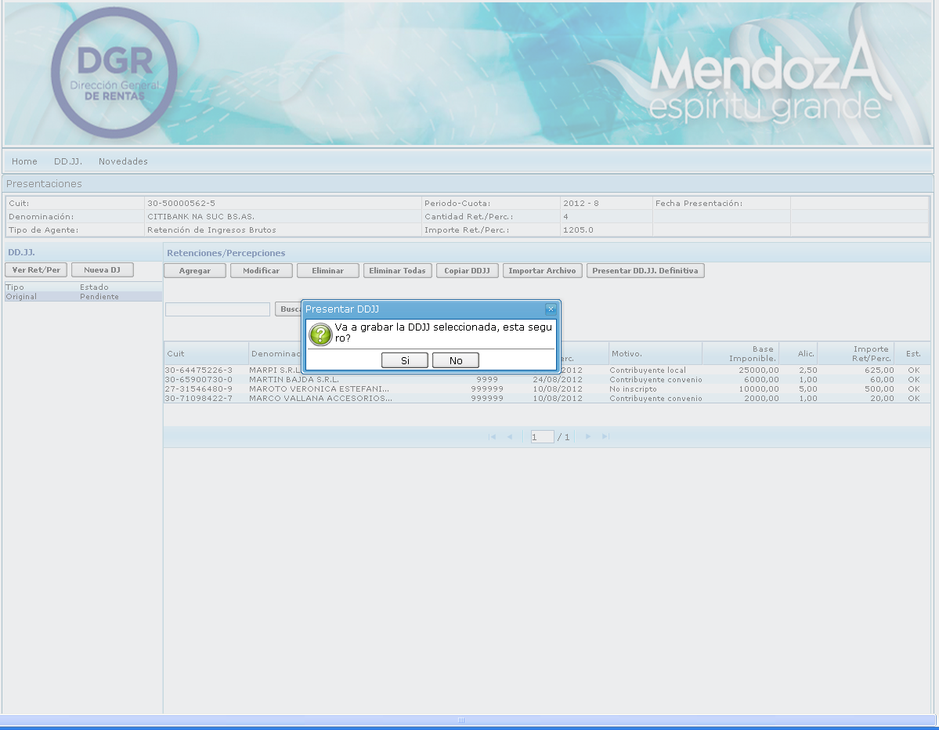
1-) Click para Presentar la DD.JJ. en forma definitiva.
2-) Presenta la DD.JJ. en forma definitiva y genera comprobante.

- Hacer Click en el botón Presentar DD.JJ. Definitiva y se abrirá la ventana indicada con (2) que permite presentar la Declaración Jurada para el período-cuota seleccionado en forma definitiva.
- Hacer Click en Si, y graba la Declaración Jurada en forma definitiva, con lo cual da cumplimiento formal a la presentación de la misma.

Nota:
Una vez presentada la Declaración Jurada en forma definitiva, no se podrá modificar la misma, en caso de detectar un error en la presentación de la misma, deberá generar una Declaración Jurada rectificativa, que le permita corregir los datos y luego volverla a presentar.

Comprobante de Presentación de Declaración Jurada:
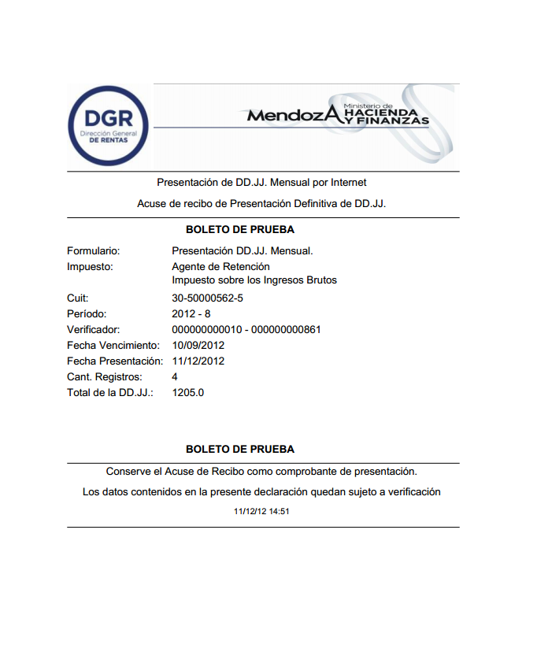
Comprobante de Presentación de la DD.JJ. de Agente en forma definitiva.
Este comprobante de Presentación de la Declaración Jurada en forma definitiva dará el cumplimiento formal a la presentación de la misma. Dependiendo de la fecha de vencimiento de la Declaración Jurada y la fecha de presentación, se dará cumplimiento en término o fuera de término.

Generar Boleto para Pago:

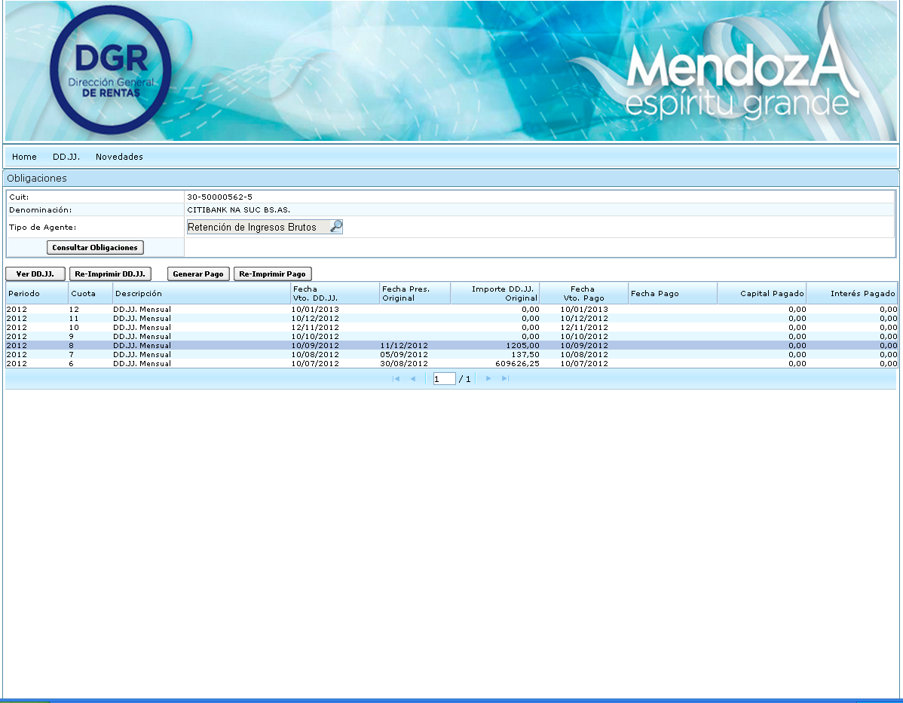
2-) Click en Generar Pago.
1-) Seleccionar la DD.JJ. para generar el Pago.

- Hacer Click para seleccionar la obligación para generar el bolante para el pago.
- Hacer Click en botón Generar Pago, para pasar a generar el bolante para el pago.

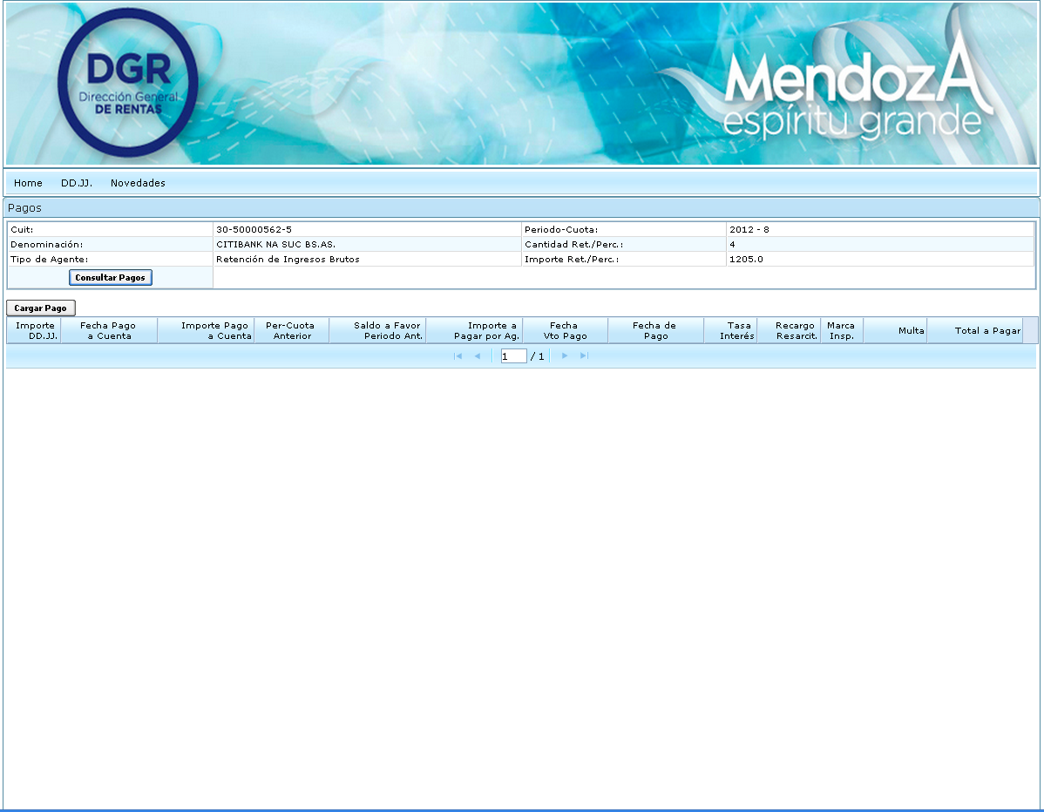
2-) Click para ‘Cargar Pagos’, que permitirá generar un Boleto de Pago.
1-) Click para ‘Consultar Pagos’ ya generados.

- Hacer Click en Consultar Pagos, donde le permitirá ver todos los volantes para pago generados, y en caso de no estar vencido, podrá seleccionarlo e imprimirlo.
- Hacer Click en botón Cargar Pago, que despelegará una ventana con los datos de la declaración jurada, intereses y multas en caso de corresponder.

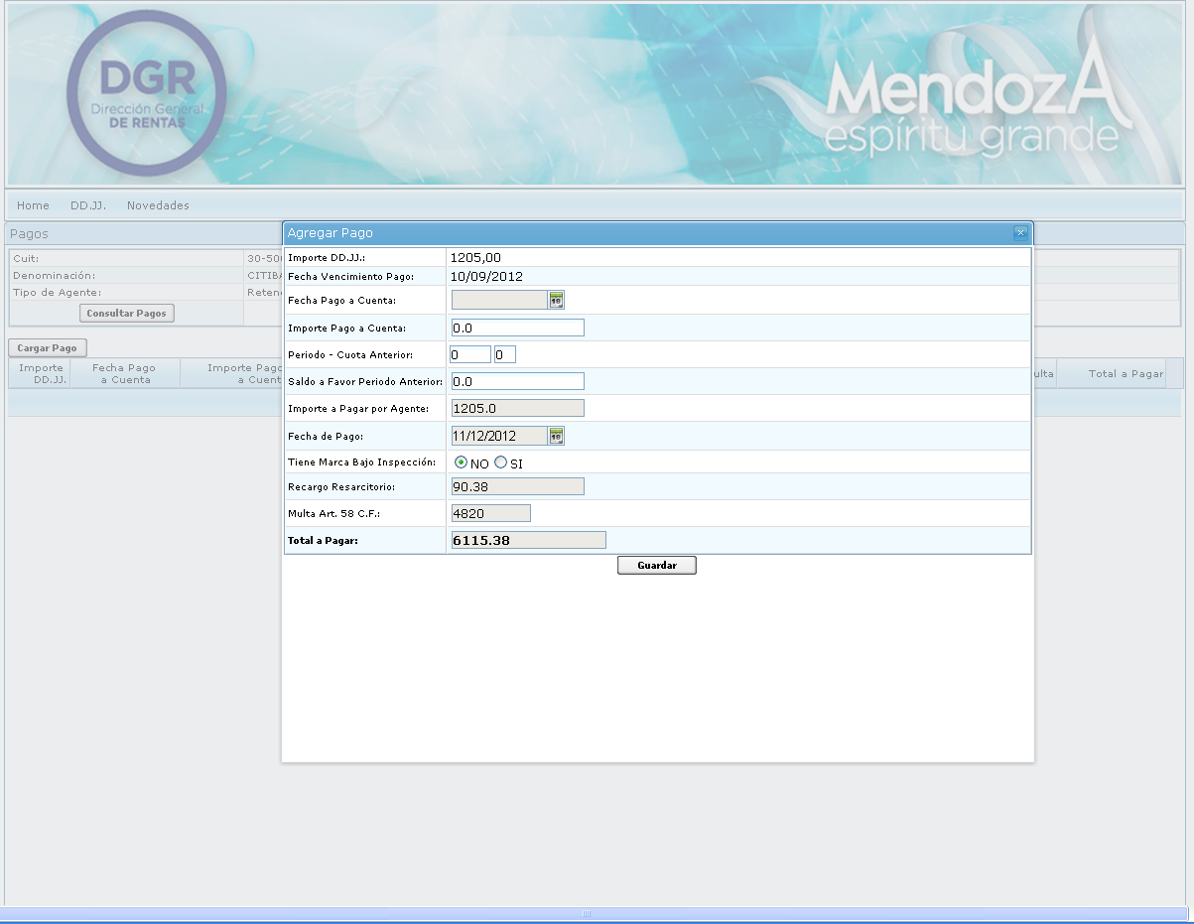
1-) Click para ‘Cargar Pago’.
2-) Completando los datos se genera el Volante de Pago.

- Hacer Click en botón Cargar Pago, que despelegará una ventana con los datos de la declaración jurada, intereses y multas en caso de corresponder.
- Completar los datos, en caso de ser necesario para generar el Volante para el Pago.

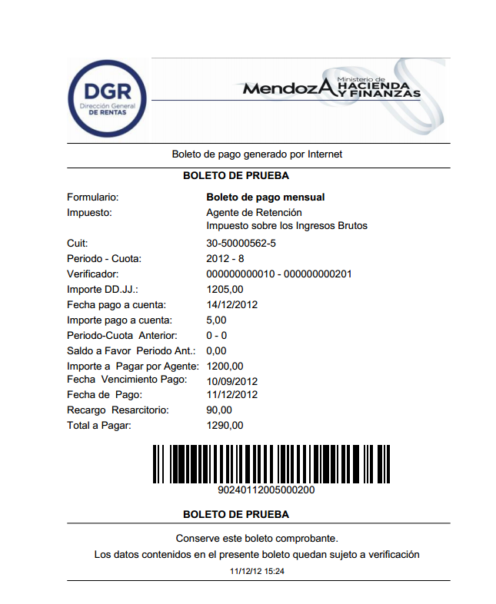

Boleto para el Pago Bancario.

ANEXO I

Formato Archivos Importación

Formato de Archivo para Importación:

Los archivos a importar deben presentar el formato según el tipo de Agente al que pertenezca.

Tipo de Archivo:
Generar un archivo txt de longitud fija, con el detalle de los registros que se pretende declarar, respetando el diseño que corresponda.

Nombre de Archivo:
Nombrar el archivo de la siguiente forma:

aaxxxxxxxxxxxppppcc.txt

- aa ---> Tipo de Agente.
  - rr – Agente de Retención de Ingresos Brutos.
  - pp – Agente de Percepción de Ingresos Brutos.
  - se – Agente de Retención de Sellos Escribanos.
  - sc – Agente de Retención de Sellos Entidades Financieras, etc.
- xxxxxxxxxxx ---> Cuit del Agente de Retención y/o Percepción.
- pppp ---> Período que se va a cargar la Declaración Jurada.
- cc ---> Cuota que se va a cargar la Declaración Jurada.

Ej.: rr20123334416201211.txt
Corresponde a un Agente de Retención (rr) con cuit 20-12333441-6, período 2012 y cuota 12.

Ej.: se30500007486201212.txt
Corresponde a un Agente de Retención de Sellos Escribanos (se) con cuit 30-50000748-6, período 2012 y cuota 12.

Agente de Retención del Impuesto sobre los Ingresos Brutos

Campo | Tipo/Long. | Pos. Inicial | Pos. Final | Uso/Descripción
Cuit | char(13) | 1 | 13 | CUIT del Sujeto retenido o percibido.  Formato: 99-99999999-9  Ejemplo: 20-10111222-3
Denominación | char(80) | 14 | 93 | Apellido y Nombre o Razón Social.  Formato: 80 posiciones, se completa con blancos a la derecha.
Fecha Comprobante | char(8) | 94 | 101 | Fecha de la Factura y/o Comprobante.  Formato: ddmmaaaa  Ejemplo: 10092012
Comprobante | char(12) | 102 | 113 | Número de Factura y/o Comprobante.  Formato: 999999999999 (rellenar con ceros (0) a la izquierda)  Ejemplo: 000000001521
Fecha Ret./Perc. | char(8) | 114 | 121 | Fecha de efectuada la retención / percepción.  Formato: ddmmaaaa  Ejemplo: 10092012
Base Imponible | char(15) | 122 | 136 | Base Imponible  Formato: 999999999999.99 (doce enteros, punto decimal y dos decimales, dejando espacios en blanco a izquierda para completar las 15 posiciones).  Ejemplo: 345.21
Alícuota | char(5) | 137 | 141 | Alícuota para la retención y/o percepción.  Formato: 99.99 (dos enteros, punto decimal y dos decimales.  Ejemplo: 3.00
Importe Ret./Perc. | char(15) | 142 | 156 | Importe retenido y/o percibido.  Formato: 999999999999.99 (doce enteros, punto decimal y dos decimales, dejando espacios en blanco a izquierda para completar las 15 posiciones).  Ejemplo: 34.50

Longitud total del registro: 156 caracteres.

Agente de Percepción del Impuesto sobre los Ingresos Brutos

Campo | Tipo/Long. | Pos. Inicial | Pos. Final | Uso/Descripción
Cuit | char(13) | 1 | 13 | CUIT del Sujeto retenido o percibido.  Formato: 99-99999999-9  Ejemplo: 20-10111222-3
Denominación | char(80) | 14 | 93 | Apellido y Nombre o Razón Social.  Formato: 80 posiciones, se completa con blancos a la derecha.
Fecha Comprobante | char(8) | 94 | 101 | Fecha de la Factura y/o Comprobante.  Formato: ddmmaaaa  Ejemplo: 10092012
Comprobante | char(12) | 102 | 113 | Número de Factura y/o Comprobante.  Formato: 999999999999 (rellenar con ceros (0) a la izquierda)  Ejemplo: 000000001521
Fecha Ret./Perc. | char(8) | 114 | 121 | Fecha de efectuada la retención / percepción.  Formato: ddmmaaaa  Ejemplo: 10092012
Base Imponible | char(15) | 122 | 136 | Base Imponible  Formato: 999999999999.99 (doce enteros, punto decimal y dos decimales, dejando espacios en blanco a izquierda para completar las 15 posiciones).  Ejemplo: 345.21
Alícuota | char(5) | 137 | 141 | Alícuota para la retención y/o percepción.  Formato: 99.99 (dos enteros, punto decimal y dos decimales.  Ejemplo: 3.00
Importe Ret./Perc. | char(15) | 142 | 156 | Importe retenido y/o percibido.  Formato: 999999999999.99 (doce enteros, punto decimal y dos decimales, dejando espacios en blanco a izquierda para completar las 15 posiciones).  Ejemplo: 34.50

Longitud total del registro: 156 caracteres.

Agente de Retención Escribanos Impuesto de Sellos

Campo | Tipo/Long. | Pos. Inc. | Long. | Uso/Descripción
Nro. Escritura | char(10) | 1 | 10
Fecha Escritura | char(8) | 11 | 18 | Fecha de efectuada la retención / percepción.  Formato: ddmmaaaa  Ejemplo: 10092012
Naturaleza del Acto | char(40) | 19 | 58
Nro. Padrón | char(10) | 59 | 68
Avalúo Fiscal | char(15) | 69 | 83 | Base Imponible  Formato: 999999999999.99 (doce enteros, punto decimal y dos decimales.  Ejemplo: 345.21
Monto Operación | char(15) | 84 | 98 | Monto de la Operación.  Formato: 999999999999.99 (doce enteros, punto decimal y dos decimales.  Ejemplo: 345.21
Alícuota | char(5) | 99 | 103 | Alícuota para la retención.  Formato: 99.99 (doce enteros, punto decimal y dos decimales, dejando espacios en blanco a izquierda para completar las 15 posiciones).  Ejemplo: 3.00
Impuesto | char(15) | 104 | 118 | Impuesto retenido.  Formato: 999999999999.99 (doce enteros, punto decimal y dos decimales, dejando espacios en blanco a izquierda para completar las 15 posiciones).  Ejemplo: 34.50
Cuit | char(13) | 119 | 131 | CUIT del Sujeto retenido.  Formato: 99-99999999-9  Ejemplo: 20-10111222-3
Denominacion | char(80) | 132 | 211 | Apellido y Nombre o Razón Social.  Formato: 80 posiciones, se completa con blancos a la derecha.
Observaciones | char(100) | 212 | 311 | Observaciones con respecto a la operación.

Longitud total del registro: 311 caracteres.

Agente de Retención Entidades Financieras Impuesto de Sellos

Campo | Tipo/Long. | Pos. Inc. | Long. | Uso/Descripción
Cuit | char(13) | 1 | 13 | CUIT del Sujeto retenido.  Formato: 99-99999999-9  Ejemplo: 20-10111222-3
Denominación | char(80) | 14 | 93 | Apellido y Nombre o Razón Social.  Formato: 80 posiciones, se completa con blancos a la derecha.
Fecha de Retención | char(8) | 94 | 101 | Fecha de efectuada la retención.  Formato: ddmmaaaa  Ejemplo: 10092012
Naturaleza del Acto. | char(40) | 102 | 141
Destino. | char(15) | 142 | 156
Monto Operación | char(15) | 157 | 171 | Monto de la Operación  Formato: 999999999999.99 (doce enteros, punto decimal y dos decimales, dejando espacios en blanco a izquierda para completar las 15 posiciones).  Ejemplo: 345.21
Alícuota | char(5) | 172 | 176 | Alícuota para la retención.  Formato: 99.99 (dos enteros, punto decimal y dos decimales.  Ejemplo: 3.00
Impuesto | char(15) | 177 | 191 | Impuesto retenido.  Formato: 999999999999.99 (doce enteros, punto decimal y dos decimales, dejando espacios en blanco a izquierda para completar las 15 posiciones).  Ejemplo: 345.21
Observaciones | char(100) | 192 | 291 | Observaciones con respecto a la operación.

Longitud total del registro: 291 caracteres.

